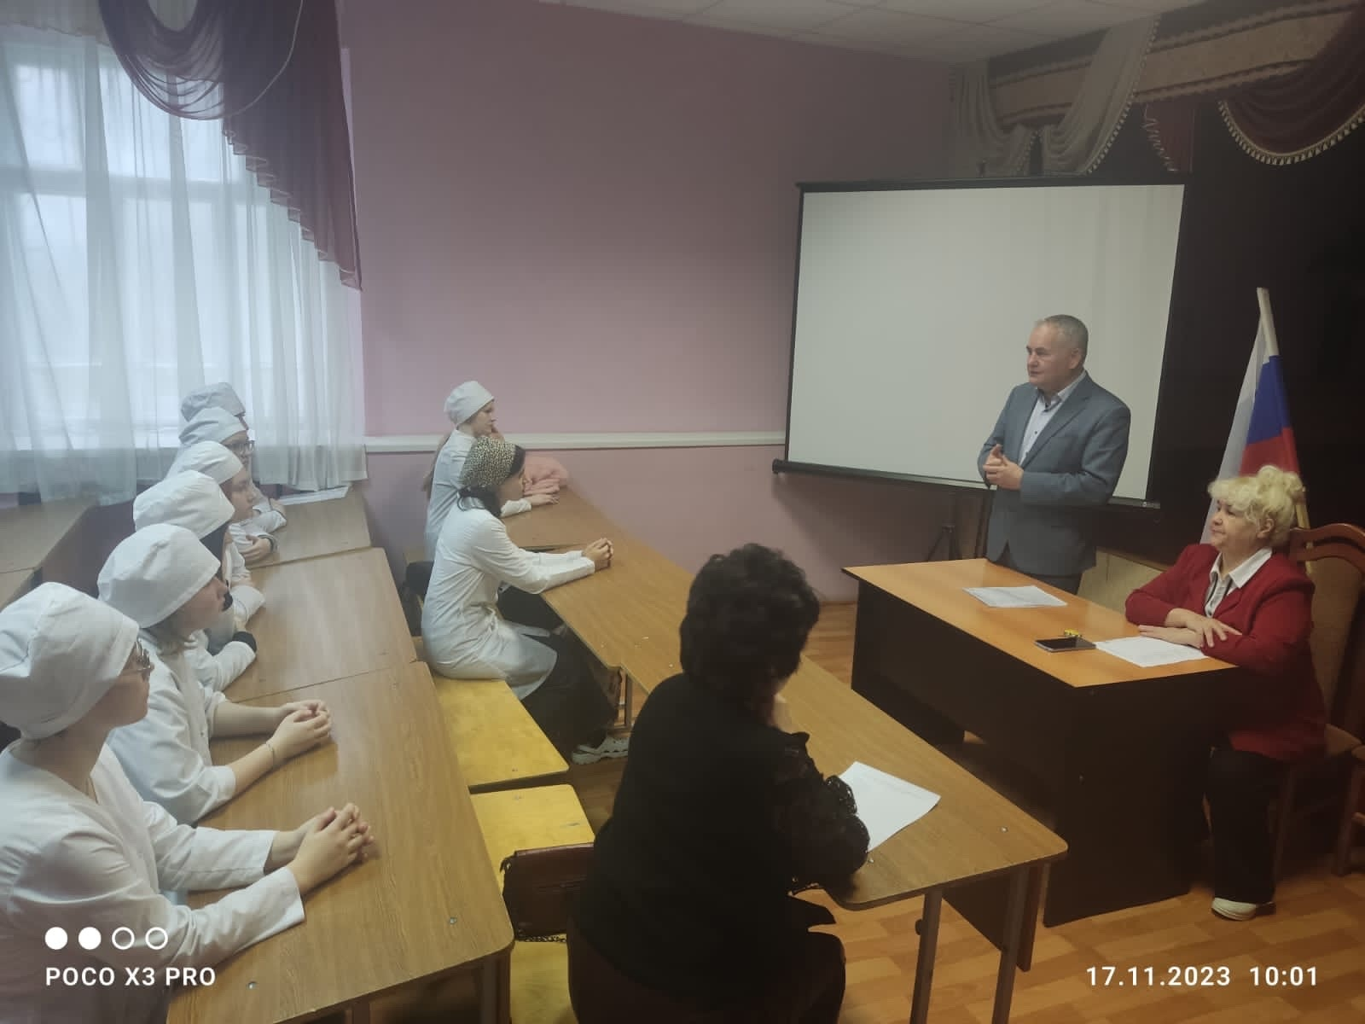

Главный врач ГАУЗ «Аксубаевская ЦРБ» Марсель Ирекович Ислямов встретился со студентами Чистопольского медицинского колледжа.

На встрече присутствовали студенты, уроженцы Аксубаевского муниципального района.

Основной задачей данной встречи было заинтересовать будущих медиков, мотивировать их, после окончания учёбы, приехать на постоянное место жительства в Аксубаево.

В беседе с молодыми коллегами главный врач рассказал, что заинтересован в том, чтобы каждый студент медицинского колледжа вернулся на свою малую родину, о мерах поддержки молодых специалистов.

Поговорили о вакансиях, востребованных в медицинском учреждении, условиях работы, профессиональном развитии, о наставничестве над молодыми специалистами.